СТАТЬЯ «Использование образовательных технологий в процессе обучения».
- Игровые педагогические технологии.
% использования от 40 – 50 в 1 классе до 20 в 4 классе

ФОРМЫ ВОПЛОЩЕНИЯ:
Обучающие игры (используются как вспомогательный элемент, дополнение к теоретическому материалу, не выступая в качестве основного метода обучения):
дидактические(формирование знаний и развитие мышления учащихся);
игровые упражнения (формирование определённых навыков и умений);
ролевые (развитие коммуникативных навыков).
Этапы проведения:
1.Создание игровой атмосферы (содержание, задачи игры, психологическая подготовка участников).
2. Организация игрового процесса (инструктаж, распределение ролей).
3. Проведение игры (решение поставленной задачи).
4. Подведение итогов.
2. Личностно – ориентированные технологии и элементы развивающего обучения.
% использования - 100.
ФОРМЫ ВОПЛОЩЕНИЯ:
Ориентируясь на личность ребёнка, на развитие каждого из учеников, применяю деятельностный метод обучения, который предполагает следующую структуру уроков введения нового знания:

Первичное закрепление с комментированиеммм
«Открытие» детьми нового знания
Постановка учебной задачи

Обучающая самостоятельная работа с проверкой в классе
Решение тренировочных упражнений и заданий на повторение
Контроль

Основные формы и приёмы работы:

1. Постановка на каждом уроке проблемных вопросов и задач, побуждение детей к активной поисковой деятельности.
2. Включение заданий развивающего характера, нестандартных заданий, которые будят любопытство, развивают логику, в частности задания с кодированными ответами (сразу проверив себя, дети видят результаты своего труда), которые обеспечивают обратную связь.
3. Одной из удачных форм проведения уроков закрепления и проверки знаний является групповая работа – один из приёмов вовлечения детей в коммуникативную деятельность. Уже в первом классе можно начинать простейшую работу детей в группах. Привожу фрагмент урока окружающего мира в 1 классе по теме «В гости к зиме» (упражнение «Раскрась пару варежек» - работа учащихся в парах):

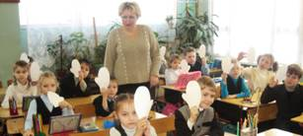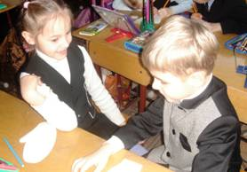
1.Раздаю детям шаблоны, даю задание 2.Совместная деятельность детей в па-
договориться о порядке выполнения рах, вовлечение в коммуникативную
работы, объясняю, что пара варежек деятельность
должна быть одинаково раскрашена

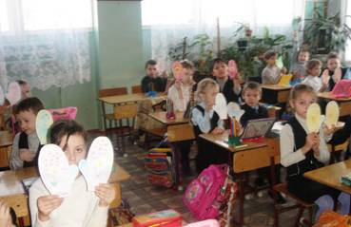
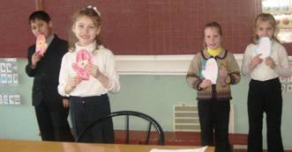
3. Оценивание результатов 4. Защита своих проектов

4.Дифференцированное обучение, использование разноуровневых заданий позволяет каждому ребёнку продвигаться вперёд своим темпом(дети с невысоким уровнем подготовки имеют возможность не спеша отрабатывать навыки, более подготовленные получают постоянную «пищу для ума»,выполняя задания повышенной трудности.
5. Приём «опережающей многолинейности» - знакомство с понятиями, которые не входят на данном возрастном этапе в обязательные результаты обучения, а служат для развития детей, расширения кругозора.
3. Здоровьесберегающие и здоровьеформирующие технологии
% использования - 100.
ФОРМЫ ВОПЛОЩЕНИЯ:
Комплекс (система средств ЗСТ):
1. Средства двигательной направленности:
Начало рабочего дня – общеукрепляющая зарядка; обязательное упражнение «Поделись улыбкой» - психологический позитивный настрой.
В течение уроков – комплекс динамических пауз (Приложение, диск):общеукрепляющие физминутки для формирования правильной осанки, зрительная гимнастика, пальчиковая гимнастика, комплекс дыхательных упражнений, предохраняющих от лёгочных и сердечных заболеваний и повышающих работоспособность.
Подвижные игры во время перемен.
2.Индивидуально – дифференцированный подход – основное средство оздоровительной работы:
Создание в классе комфортного микроклимата для каждого ребёнка, диагностика и использование данных с целью помощи учащимся.Например, диагностика по типу восприятия информации детьми и медицинские данные помогают правильно рассадить учащихся за парты; исследования сферы мотивации выявляет учащихся, которым в классе не очень комфортно и кто требует индивидуальной работы, данные социометрии помогают правильно выбрать актив класса и др.
3. Формирование здорового образа жизни:
Беседы по основам знаний о здоровье и гигиене труда, в т.ч. совместно со школьной медсестрой.
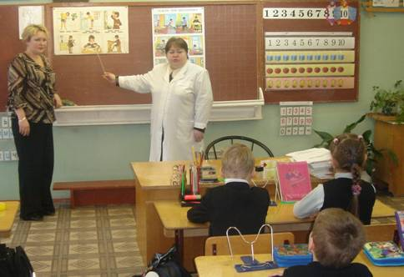
Ранняя профилактика вредных привычек.
Ведение паспортов и дневников здоровья(Приложение)
Проведение спортивных праздников, дней Здоровья
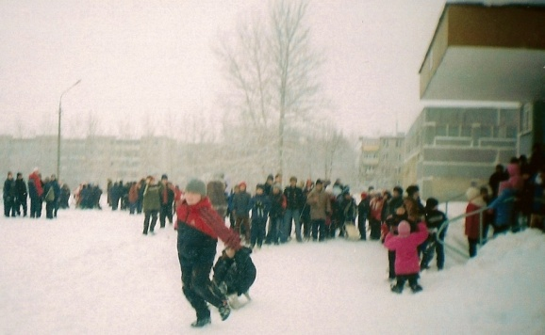
4. Информационно – коммуникационные технологии.
Использование информационно – коммуникативных технологий на уроках и во внеурочной деятельности – 100% (кабинет оборудован интерактивной доской и мультимедийным комплексом).Применение указанных технологий в процессе обучения позволяет активизировать познавательную активность учащихся, их мыслительную деятельность, повышает мотивацию обучения, позволяет существенным образом разнообразить формы и методы объяснения нового материала, закрепления и проверки усвоенного материала, делает более ярким и насыщенным проведение внеклассных мероприятий и классных часов. Аудио – визуальное представление материала наряду с интерактивными формами обучения обеспечивает возможность восприятие информации на зрительном, слуховом и эмоциональном уровне. Учащимся же предоставляются широкие возможности для реализации творческих способностей и эффективного усвоения изучаемого материала.

Название  технологии | Содержание
1.Компьютерные  технологии | - Ведение уроков информатики в 3 – 4 классах: обучение основам работы с компьютером.  - Курсы «Основы компьютерной грамотности» в рамках дополнительного образования.
2.Познавательно- поисковые  технологии  3.Мультимедийные  технологии | - Обучение учащихся работе с электронными справочниками, энциклопедиями, словарями:  - «Детская энциклопедия Кирилла и Мефодия»  - «Энциклопедия животных Кирилла и Мефодия»  - Справочник «Шедевры мировой живописи»  - Энциклопедия «История искусства»  - Географический справочник «Страны мира»  - «Интерактивный атлас земли»  - Справочно – информационное электронное пособие «Природа России»  - «Большой энциклопедический словарь Кирилла и Мефодия»  - «Словарь русского языка С.И.Ожегова»  - Поиск нужной информации в Интернете и её использование в образовательных целях.  - Использование образовательных электронных продуктов, разработанных для начальной школы:  - «Весёлая азбука» - обучение грамоте, быстрое запоминание букв, составление слогов, слов и предложений, задания по развитию речи.  - «Природа, человек, общество» - использование тематических анимаций, фото и видеожурналов, обучающих упражнений и тестовых заданий по курсу природоведения.  - «Математика и конструирование» - помогает отработать вычислительные навыки, развивает пространственное воображение при изучении геометрического материала, конструирование задач по предложенным рисункам и др.  - «Мир информатики» - знакомство с основными понятиями, устройством компьютера, тренинги с мышью и клавиатурой, составление простейших программ.  - Обучающие игры серии «Гарфилд» по разным предметам – использование для проведения внеклассных мероприятий и для повышения познавательной активности учащихся на уроках.  - Виртуальные экскурсии:  - «Природа России» - экскурсии по различным природным сообществам, в разные времена года.  - «Московские прогулки» - экскурсия по улицам Москвы, знакомство с архитектурой, историей, бытом москвичей.  - Трилогия «Город Святого Егория» - знакомство с историей, памятниками родного города.  - Виртуальные творческие мастерские:  - «Мастерская Пластилинкина» - видеоуроки по лепке, моделирование, разложение моделей на составляющие детали.  - «Школа маленьких художников» – обучение основам рисования, изучение терминов, обучающие видеоролики.  - «Детское творчество. Мастерская художника Бу». – знакомство с цветами, секреты цветосмешения, использование различных материалов и разнообразных техник рисования.  - Использование образовательных электронных продуктов во внеклассной работе, для проведения тематических классных часов:  - «От Кремля до Рейхстага» - видео, фотосюжеты о Великой Отечественной войне, знаменательные даты, репортажи, статьи.  - «Весёлое Новогоднее приключение. Где и как встречают Новый год»  - Обучающие игры серии «Пятачок» и «Алик» по разным предметам – использование для проведения внеклассных мероприятий, предметных недель в начальной школе.  - Создание и использование авторских презентаций к урокам и внеклассным мероприятиям:  - Слайд – шоу к урокам по темам: «Размножение животных», «Как размножаются растения», «В гости к зиме, осени, весне», «Правильные и неправильные дроби», «Перенос слов с двойными согласными» и др.  - Презентации к внеклассным мероприятиям по темам «Хотим прославить мы тебя навеки, родная подмосковная земля». «Кем быть», «До свиданья, первый класс!», «Прощай, начальная школа», «Сказка – для светлого ума закваска» и др.
4.Аудиовизуальные  технологии | - Использование фонотеки на уроках литературного и внеклассного чтения, при проведении тематических классных часов:  - Сборник аудиокассет «Мировая коллекция волшебных сказок».  - Аудиодиски – сборники детских песен.  - Сборник аудиодисков «Русские народные сказки», «Рассказы о животных», другая детская литература.  - «Мифы Древней Греции».  - Использование видеотеки на уроках и при проведении тематических классных часов:  - Сборник видеокассет «Живая и неживая природа», «Растения», «География для малышей» и др. по природоведению, «Таинство русской иконы» по истории.  - Видеокассеты по основам безопасности жизнедеятельности «Улица полна неожиданностей», «Дорожная азбука» и др.  - Сборник видеофильмов серии ВВС о природе «Загадочные кошки», «Ребятам о зверятах», «Муравьи атакуют» и др.  - Видеотрилогия «Город Святого Егория».

